Para más información, por favor contacta con Marta de Paco
móvil o +34 670 780 664 y por email
press@comunicahair.com

Importante:
Estas imágenes solo están disponibles para contenido editorial y redes sociales.
Los créditos deben ser incluidos.
Se espera la notificación de su publicación.

RAFAEL BUENO
SECOND SKIN Collection

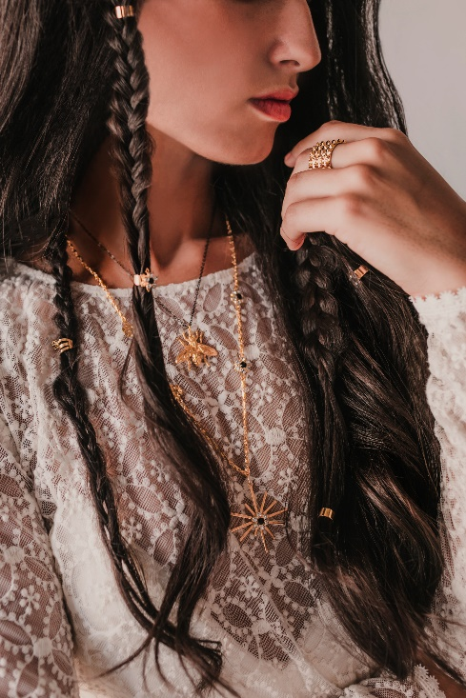
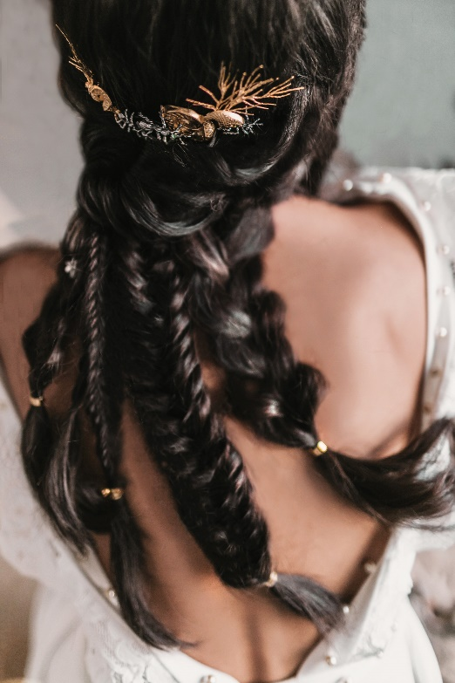
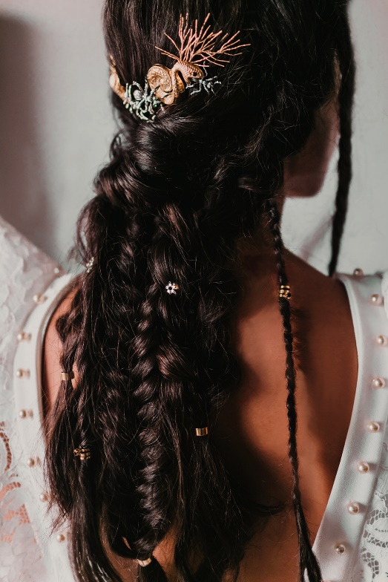
Peluquería: Rafael Bueno @Rafael Bueno Peluqueros
Peluquería Instagram: @rafaelbuenopeluqueros
Asistente Peluquería: Moysés Utrera Instagram: @moysesutrera
Fotografía: Amanda Watt Instagram: @amandawattr
Estilismo: Rodolfo McCartney Instagram: @rodolfomcartney de @noquieroagencia
Vestidos: @santoscostura @otaduy @larcabarcelona
Maquillaje: Lulú Pérez y Ariadna Roji Instagram: @_luluperez_ y @ariadna_roji
Video: Essential Films Instagram: @essential.films
Estilismo Floral: La Bohème Estilismo Floral Instagram: @laboheme.estilismofloral
Joyas: Martina Dorta Instagram: @martina_dorta
Muebles e iluminación: Más Que Palets Instagram: @masquepalets
Modelos: @lolaarivas @solmgarrido @lifebeing.us
RAFAEL BUENO
SECOND SKIN Collection

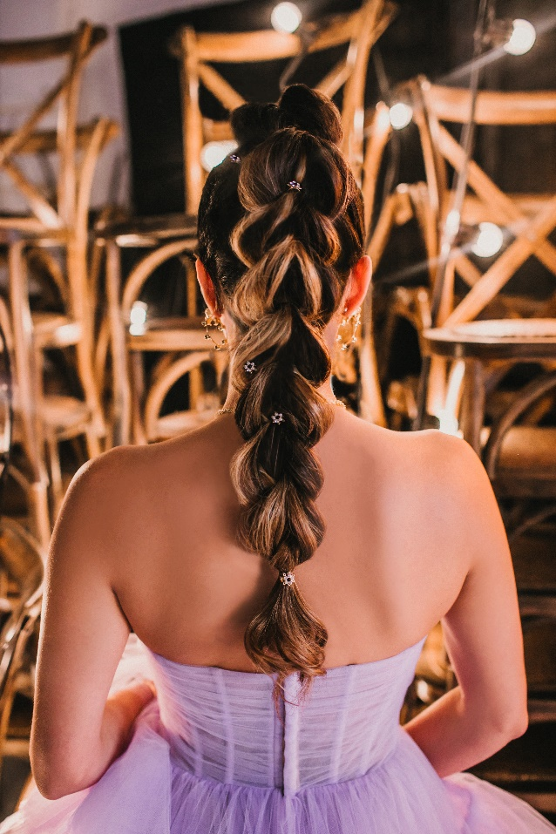

En esta colección se ha querido conseguir inspirar y transmitir diferentes emociones a quien ve los peinados y las piezas que decoran el cabello. Cada uno de los complementos joya cuenta con un gran valor individual, donde se unen unos estilos de peinados actuales a la artesanía de sus piezas de cultura libre y estilos inconfundibles.
En el cabello se realizan varios tipos de trenzados, texturas y formas que hacen que esta colección se adapte a los nuevos tiempos. El cabello se convierte en un nuevo objeto de deseo, artístico y emotivo gracias a las texturas artesanales de los trenzados y a la combinación de objetos con diferentes motivos como insectos, reptiles y tocados que ofrecen una joyería versátil, fresca, alternativa y atrevida.

